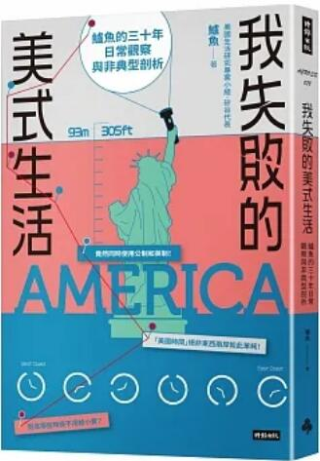
新 书 推 荐
類 別: 人文社科
中文書名：《我失敗的美式生活》
Wo Shi Bai De Mei Shi Sheng Huo
作 者： 鱸魚 Lu Yu
出 版 社： 時報出版
代理公司：ANA
出版日期：2024.01.23
頁 數：288頁（平裝＼單色印刷）
審讀資料：樣書＼部份樣章

內容簡介：

不要把手伸過別人面前拿東西！院子裡的大樹別亂砍！
破解美利堅合眾國特有潛規則，掌握正宗美式走跳密技！

「在美國我經常為同一件事昏倒兩次。第一次是看到怪事，第二次是了解怪事背後的原因。」鱸魚坦承。
在美國，你或許可以不懂美式足球，但你一定要懂車，懂得與其相關的術語、習慣與法律。同樣大小的土地從空中俯瞰，世界上其他國家看到的是建築物或大自然，只有美國看到的都是停車場。

美國人家的車庫可能是倉庫、是工廠、是團練空間、是偷偷兼差的辦公室，見證了許多美國夢的誕生，也陳述了一個又一個不同世代老百姓的夢想――車子則通常停在車道上。

美國人高興時喝酒，沮喪時喝酒；勝利時喝酒，失敗時喝酒；休息時喝酒，累得半死時喝酒；找到工作喝酒，丟了工作喝酒……但在美國大部分的州，腰上掛把槍、手上拿罐啤酒，警察馬上會因為「不能公開飲酒」找上你。

原來「美國時間」絕非東西兩岸如此單純，同時使用公制和英制只能說無敵混亂，還有，到底要不要給小費、該給多少、何時出手、如何給……根本就是一門需要花上數年才能初登門檻的絕技。

對美國充滿好奇？老覺得搞不懂美國人？且看鱸魚以他一貫的魚式幽默，精準闡明美式生活的要義！

作者簡介:
鱸魚
那年厭倦了當代名著翻譯工作，又看著別人都往國外跑，不上這條船總覺得有點心慌。不得已只好出國改念電腦，到矽谷做了工程師，糟糕的是竟然做得很成功，不知不覺一直吃著這行飯捐了三十年給科技業。
現在吃飽了、吃膩了，只能回頭拚命補一些當年想做但沒做的事。寫作、玩音樂、騎登山車把自己搞得很累、去些怪地方、探些愚蠢的險……
工作履歷還算豐富，生命履歷卻嫌蒼白，只要與工作無關的都願意虛心培養熱忱，想趁著太陽下山之前，把生命搞得更複雜一點。
著有《異類矽谷》。

目錄:
逃避二十五％小費雖然會臉紅但有用
你說的是哪一個「美國時間」？
剛下船嗎？我們公制和英制都有～
一人一車，浩瀚無垠
油加滿，上路吧
鄰居盯、政府管的美國夢
車庫不停車
晚餐怎麼會有一盤番茄炒蛋！
酒：嗜之如命，懼之如疾
十八歲不能買啤酒，可以買槍
美國的鴉片戰爭進行式
我才不要管理美國人咧
為了防止當機，我們必須不知變通
面對所有的算術問題，加法足矣
誠實的華盛頓與五美元扳手
讓我們紅塵作伴，摔得結結實實
為什麼要把3移到右邊？
我家門前有餐館，後面還有殯儀館
【後話】不變的總是不變

版權聯絡人：
Dony Hsu ( 许伯全)
Email： service@nurnberg.com.tw∣2366175957＠qq.com

